
FORMULIR PENDAFTARAN
INDUSTRIAL COMPETITION 2015

Asal sekolah : SPINS INTERACTIONAL SCHOOL
*No.Rekening Bank : 512-007-0217
*Nama Bank : BCA
*Nama Pemilik Rekening : SUGIANTO MULJADY
(*cantumkan apabila membayar melalui rekening Bank)

Anggota 1
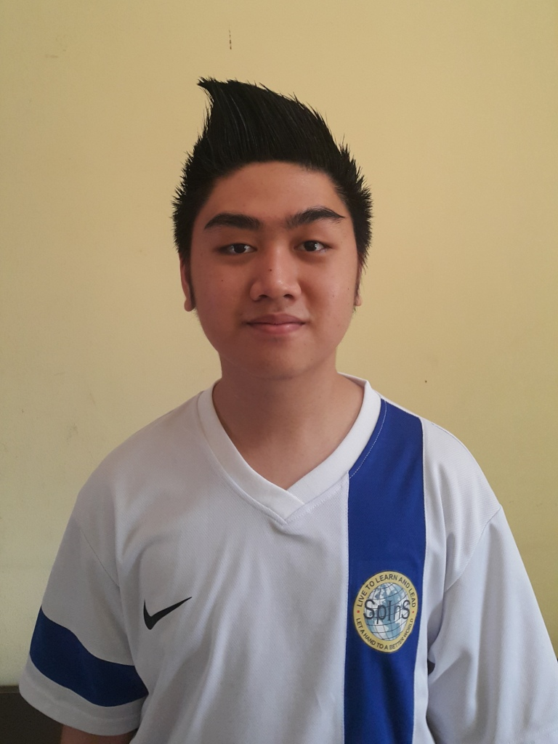
Nama : FELIX KYLIE
Kelas : XII
No. HP : 08113305552
E-mail : FELIX_FEARLESS@YAHOO.COM
Vegetarian : TIDAK
Alergi : TIDAK ADA
Apakah Anda memiliki penyakit khusus? TIDAK

Apakah Anda memiliki obat pribadi untuk penyakit Anda di atas? TIDAK

Anggota 2
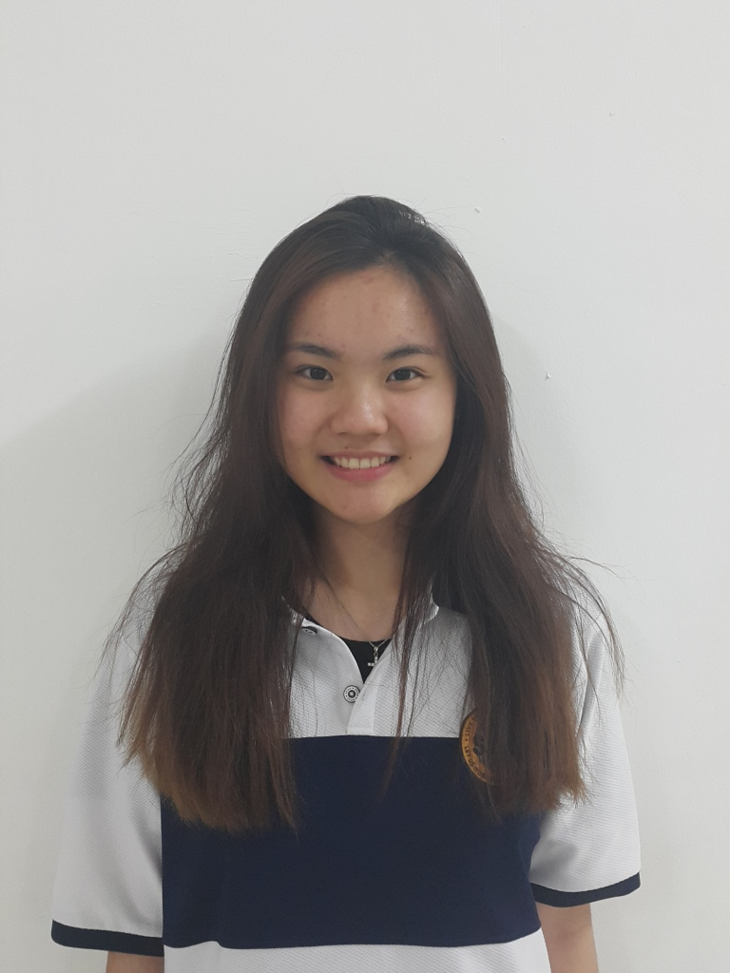
Nama : ROCHELINE ABIGAIL
Kelas : XI
No. HP : 08113309799
E-mail : ROCHELINEABIGAIL@YAHOO.CO.ID
Vegetarian : TIDAK
Alergi : TIDAK ADA
Apakah Anda memiliki penyakit khusus? TIDAK

Apakah Anda memiliki obat pribadi untuk penyakit Anda di atas? TIDAK

Anggota 3
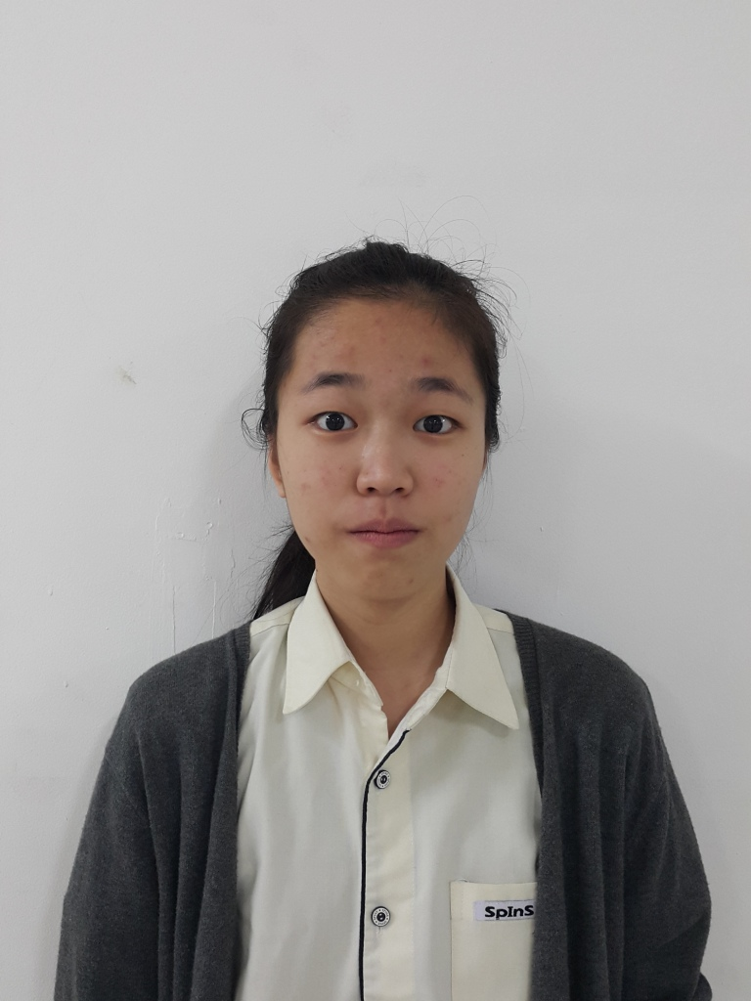
Nama : SHERRY NJOTOATMODJO
Kelas : XI
No. HP : 087832081951
E-mail : SHERRYNJOTO@YAHOO.COM
Vegetarian : TIDAK
Alergi : DEBU
Apakah Anda memiliki penyakit khusus? TIDAK

Apakah Anda memiliki obat pribadi untuk penyakit Anda di atas? TIDAK

Anggota 4
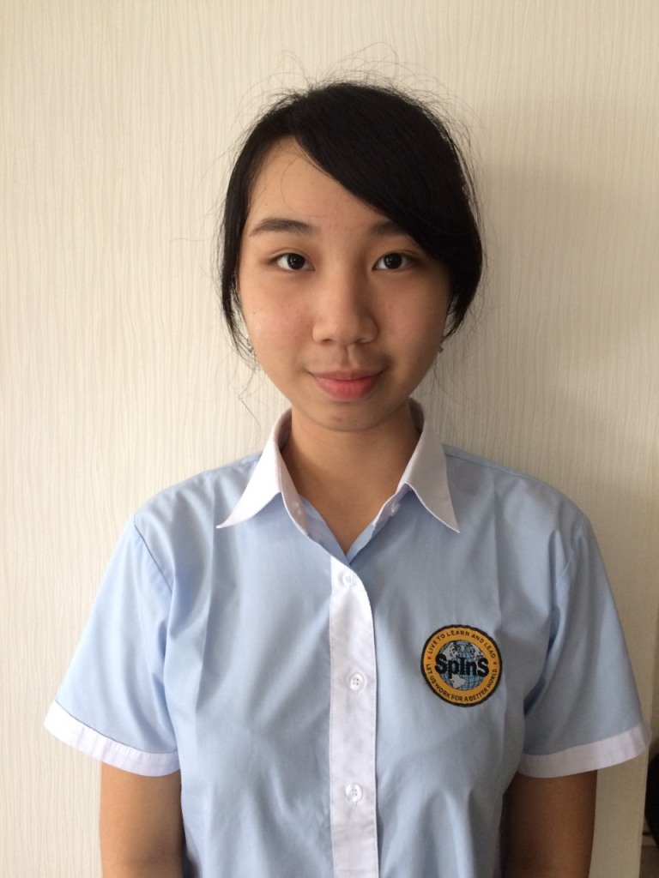
Nama : SALVIANA CARISSA
Kelas : XI
No. HP : 082116881999
E-mail : SALCARISSA23@GMAIL.COM
Vegetarian : TIDAK
Alergi : PERHIASAN PALSU
Apakah Anda memiliki penyakit khusus? TIDAK

Apakah Anda memiliki obat pribadi untuk penyakit Anda di atas? TIDAK

